|  |  |  |
| --- | --- | --- |
| **Ονοματεπώνυμο:** | | **Όνομα PC:** |
| **Ομάδα:** | **Ημερομηνία:** | |

# Εργαστηριακή Άσκηση 8

## Δυναμική δρομολόγηση OSPF

#### Απαντήστε στα ερωτήματα στον χώρο που σας δίνεται παρακάτω και στην πίσω σελίδα εάν δεν επαρκεί. Το φυλλάδιο αυτό θα παραδοθεί στον επιβλέποντα.

##### 1

* 1. ip address 192.168.1.2/24

ip route 0.0.0.0/0 192.168.1.1

..........................................................................................................................................................

* 1. ip address 192.168.2.2/24

ip route 0.0.0.0/0 192.168.2.1

..........................................................................................................................................................

* 1. hostname R1

interface em0

ip address 192.168.1.1/24

interface em1

ip address 172.17.17.1/30

..........................................................................................................................................................

..........................................................................................................................................................

1.4 do show ip route

1.5 Είναι ενεργοποιημένο.

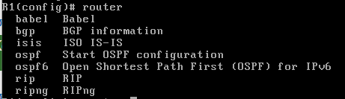

1.6 router ospf

1.7

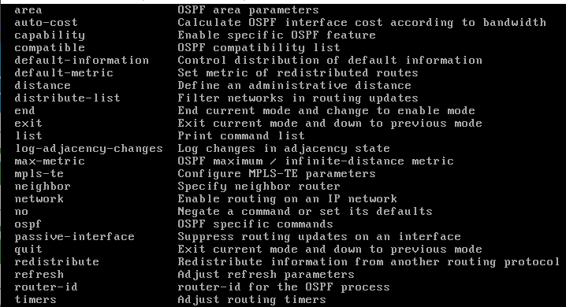

1.8 network 192.168.1.0/24 area 0

1.9 network 172.17.17.0/30 area 0

1.10 Ναι έχουν προστεθεί εγγραφές για τα δίκτυα 192.168.1.0/24 και 172.17.17.0/30 πέραν αυτών που ήδη υπήρχαν.

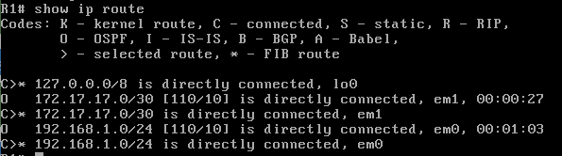

..........................................................................................................................................................

* 1. hostname R2

interface em0

ip address 192.168.2.1/24

interface em1

ip address 172.17.17.2/30

do show ip route

router ospf

network 192.168.2.0/24 area 0

network 172.17.17.0/30 area 0

Ναι επικοινωνούν τα PC1 και PC2.

1.12 Ως backbone.

1.13 do show ip route

Έχει προστεθεί εγγραφή για το δίκτυο 192.168.1.0/24



..........................................................................................................................................................

1.14 Ξεκινούν με O.

1.15 Με το σύμβολο *.

1.16 Η διαχειριστική απόσταση των διαδρομών OSPF είναι 110. Εμφανίζεται μαζί με το μήκος της διαδρομής ως εξής: 

1.17 Επειδή είναι απευθείας συνδεδεμένη και επομένως έχει τη μικρότερη δυνατή διαχειριστική απόσταση, μικρότερη αυτής του πρωτοκόλλου OSPF (110).

..........................................................................................................................................................

1.18 netstat -rnf inet

Όχι δεν μπορούμε να καταλάβουμε αν κάποια εγγραφή είναι δυναμική.

..........................................................................................................................................................

1.19 tcpdump -vvni em0

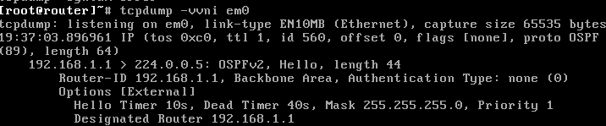

1.20 Η διεύθυνση πηγής τους είναι 192.168.1.1.

1.21 Ο προορισμός τους είναι η multicast διεύθυνση των δρομολογητών OSPF 224.0.0.5.

1.22 Χρησιμοποιεί πρωτόκολλο IP και ο αριθμός πρωτοκόλλου ανωτέρου στρώματος είναι 89.

1.23 TTL=1.

1.24 Είναι τύπου Hello και ανήκουν στην περιοχή Backbone Area.

1.25 Τα βλέπουμε κάθε 10s όπως δηλώνει και η τιμή του Hello Timer. Η τιμή του Dead Timer είναι 40s

1.26 Το Router-ID του R1 είναι 192.168.1.1 και προέκυψε καθώς δεν υπάρχει ορισμένη IPv4 διεύθυνση σε διεπαφή loopback και επιλέγεται η ψηλότερη IPv4 διεύθυνση από τις φυσικές του διεπαφές.

..........................................................................................................................................................

1.27 Ο επιλεγμένος δρομολογητής DR της ζεύξης στο LAN1 είναι ο R1 (router-id 192.168.1.1) ενώ δεν υπάρχει DBR.

1.28 Ναι παρατηρούμε αποστολή μηνυμάτων OSPF Hello από τον R1 με διεύθυνση πηγής 172.17.17.1/30.

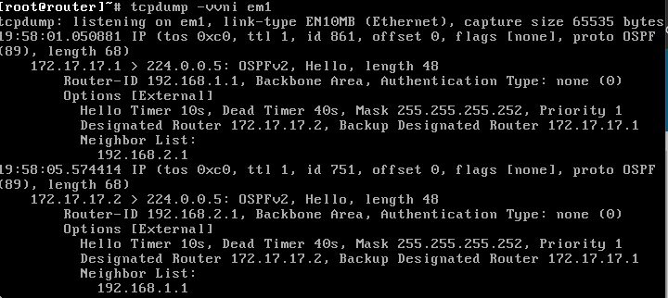

..........................................................................................................................................................

1.29 Ναι παρατηρούμε λήψη μηνυμάτων OSPF από τον R2 με διεύθυνση πηγής 172.17.17.2 όπως φαίνεται στο παραπάνω screenshot. Το router-id του R2 είναι 192.168.2.1.

..........................................................................................................................................................

1.30 Τη διεύθυνση IP της διεπαφής από όπου προήλθε.

1.31 Την πληροφορία Neighbor List γιατί αυτή η διεπαφή έχει γείτονες (τον R2).

..........................................................................................................................................................

1.32 Όχι δεν περιλαμβάνουν διαφημίσεις δικτύων.

1.33 Αμφότεροι δηλώνουν προτεραιότητα 1.

1.34 Η διεύθυνση IP του επιλεγμένου δρομολογητή DR για τη ζεύξη στο WAN1 είναι 172.17.17.2 ενώ του DBR η 172.17.17.1. Είναι οι αναμενόμενες αφού αμφότεροι οι δρομολογητές δηλώνουν Priority 1 οπότε ως DR επιλέγεται αυτός με την υψηλότερη Router ID.

..........................................................................................................................................................

1.35 passive-interface em0

1.36 Ναι έχει σταματήσει η αποστολή πακέτων OSPF Hello στα LAN1, LAN2.

1.37 Όχι δεν επηρεάζεται γιατί στα LAN1, LAN2 δεν υπάρχουν άλλοι δρομολογητές πέραν του R1, R2 αντίστοιχα οπότε δεν υπάρχουν γείτονες για να ανακαλυφθούν εκεί και να ανταλλαχθούν βάσεις δεδομένων, ενώ οι δρομολογητές ήδη γνωρίζουν για τα απευθείας συνδεδεμένα σε αυτούς δίκτυα.

..........................................................................................................................................................

##### 2

2.1 Ορίζοντας την τιμή που θέλουμε να επιλέξει ως Router-ID ως την IPv4 διεύθυνση της διεπαφής loopback.

2.2 router-id 1

router-id 2

2.3 Το router-id του είναι 0.0.0.1, ανήκει σε μία περιοχή την 0.0.0.0 (backbone) και η LSDB του περιέχει 4 LSA.

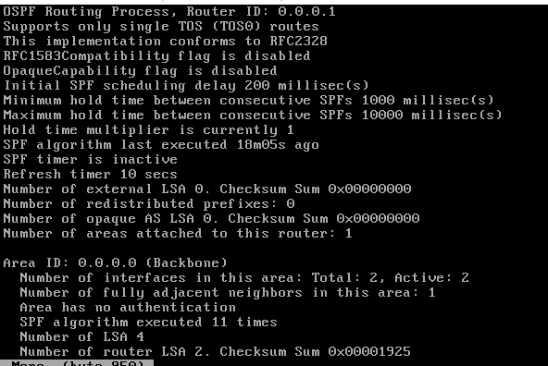

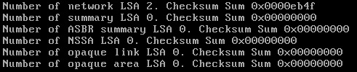

2.4 Μπορούμε να καταλάβουμε ότι ο OSPF έχει συγκλίνει από το ότι ο γείτονας βρίσκεται σε state Full, ενώ επίσης είναι BDR αφού η κατάστασή του είναι backup.

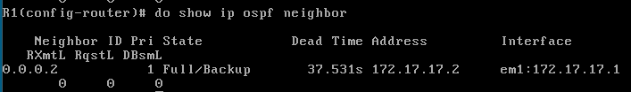

..........................................................................................................................................................

2.5 Πρόκειται για το Dead Interval με τιμή 40 sec που αν παρέλθει ο γείτονας θεωρείται ανενεργός και παύει η γειτνίαση. Ωστόσο δεν πέφτει ποτέ κάτω από 30 sec στην περίπτωσή μας γιατί ο γείτονας παραμένει ενεργός στέλνοντας ξανά πακέτο Hello και ανανεώνοντας τον timer.

2.6 show ip ospf neighbor detail

2.7 show ip ospf interface em1

Ο τύπος του δικτύου είναι Broadcast, ενώ ο R1 είναι DR και ο R2 BDR αντίθετα με ότι ήταν στην 1.34.

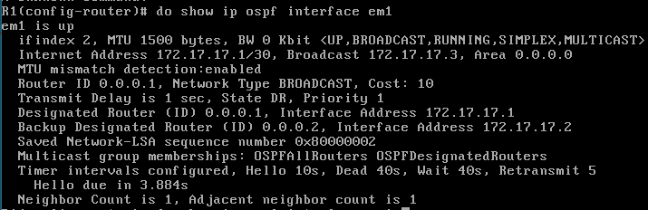

..........................................................................................................................................................

2.8 Στις OSPFAllRouters και OSPFDesignatedRouters.

2.9 Βλέπουμε 2 Router και 2 Network LSA με το ένα Network LSA να έχει παραχθεί όταν ακόμα ο R1 είχε το προηγούμενο router-id και να αναμένεται να λήξει όταν το Age φτάσει τα 3600s. Το αποτέλεσμα είναι το ίδιο στους δύο δρομολογητές.

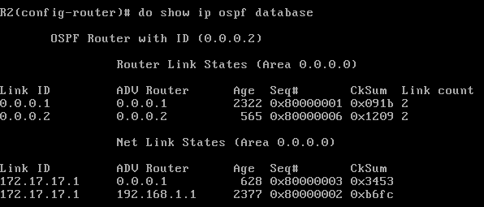

..........................................................................................................................................................

2.10 Το Link ID των Router LSA ταυτίζεται με το Router ID του δρομολογητή που τα παράγει.

..........................................................................................................................................................

2.11 Το Link ID των Network LSA είναι η IPv4 address της διεπαφής του DR στην οποία παράγεται το Network LSA.

..........................................................................................................................................................

2.12 show ip ospf database router self-originate

2.13 Το δίκτυο του LAN1 χαρακτηρίζεται ως stub ενώ του WAN1 ως transit καθώς το LAN1 έχει μόνο έναν δρομολογητή OSPF και τα πακέτα είτε πηγάζουν είτε καταλήγουν σε αυτό, ενώ το WAN1 έχει δύο δρομολογητές OSPF και τα πακέτα μπορούν να πηγάζουν ή να διέρχονται από αυτό.

..........................................................................................................................................................

2.14 show ip ospf database network

2.15 Περιέχει τα router IDs τους.

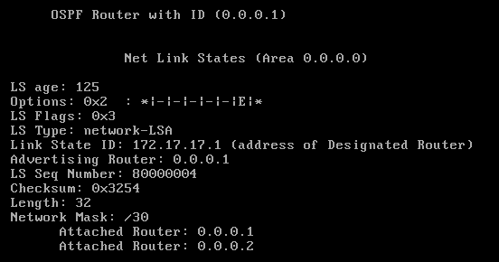

2.16 Βλέπουμε 3 εγγραφές που ανήκουν στην περιοχή 0.

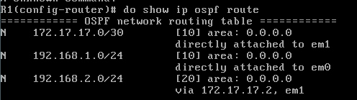

2.17 Το κόστος των διαδρομών από τον R1 προς τα 192.168.1.0/24 και 172.17.17.0/30 είναι 10 ενώ προς το 192.168.2.0/24 είναι 20 καθώς το κόστος κάθε διεπαφής υπολογίζεται σε 10 και για το 192.168.2.0/24 χρειάζονται 2 βήματα. Τα ίδια κόστη βλέπουμε και με την show ip ospf route.

..........................................................................................................................................................

2.18 bandwidth 100000

2.19 Είναι 1. Το βρήκαμε με την εντολή show ip ospf interface em1



2.20 Έχει αλλάξει η μετρική προς τα 172.17.17.0/30 και 192.168.2.0/24 στις εγγραφές που έχει προσθέσει το OSPF.

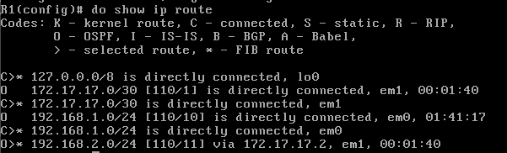

2.21 Το κόστος του προς το LAN1 είναι 20 γιατί η δική του διεπαφή στο WAN1 εξακολουθεί να θεωρείται ότι έχει ταχύτητα 10Mbps οπότε το βήμα από R2 σε R1 έχει κόστος 10.

..........................................................................................................................................................

2.22 bandwidth 100000

2.23 tcpdump -i em1

2.24 no network 192.168.2.0/24 area 0

2.25 Βλέπουμε πακέτα LS-Update και LS-Ack. Υπήρχε μηδαμινή καθυστέρηση στην αποστολή τους.

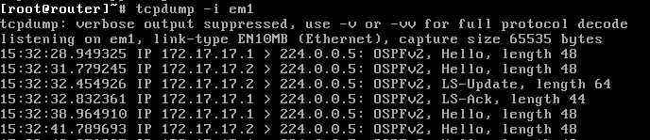

..........................................................................................................................................................

2.26 Διαγράφηκαν οι διαδρομές προς το δίκτυο 192.168.2.0/24. Πλέον δεν υπάρχει επικοινωνία μεταξύ PC1 και PC2.

..........................................................................................................................................................

2.27 Όχι δεν έχει σταματήσει καθώς οι δύο δρομολογητές εξακολουθούν να στέλνουν Hello για να συνεχίσει να υπάρχει γειτνίαση μεταξύ τους.

..........................................................................................................................................................

2.28 Παρατηρούμε πάλι μηνύματα LS-Update και LS-Ack.

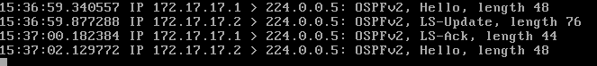

##### 3

3.1 hostname R3

interface em0

ip address 172.17.17.6/30

interface em1

ip address 172.17.17.10/30

..........................................................................................................................................................

..........................................................................................................................................................

3.2 interface em2

ip address 172.17.17.5/30

interface em2

ip address 172.17.17.9/30

..........................................................................................................................................................

3.3 link-detect

..........................................................................................................................................................

3.4 ospf network point-to-point

..........................................................................................................................................................

3.5 network 172.17.17.4/30 area 0

3.6 network 172.17.17.8/30 area 0

3.7 router-id 3

network 0.0.0.0/0 area 0

3.8

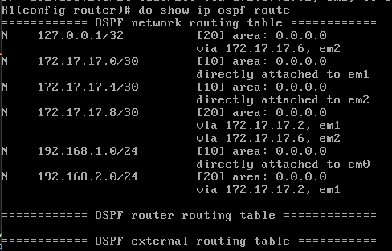

3.9

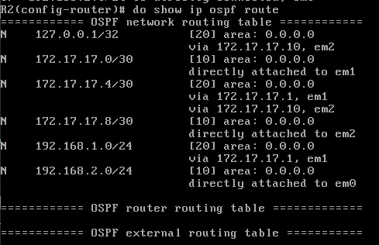

3.10

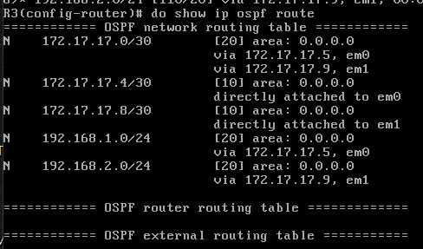

3.11 Ότι διαφημίζει όλα τα υποδίκτυα στα οποία έχει συνδεδεμένη διεπαφή είτε φυσική είτε εικονική όπως η loopback του.

..........................................................................................................................................................

3.12 Η πηγή αυτής της πληροφορίας είναι ο R3.

3.13 Θα απαντήσει ο ίδιος ο R1 διότι το δίκτυο 127.0.0.0/8 είναι απευθείας συνδεδεμένο στον R1 και επομένως έχει μικρότερη διαχειριστική απόσταση από την εγγραφή που προσθέτει το OSPF για το 127.0.0.1/32 οπότε θα χρησιμοποιηθεί αυτή η εγγραφή για την προώθηση του πακέτου.

..........................................................................................................................................................

3.14 Έχει δύο και έχει επιλεγεί αυτή μέσω του R1 για τον πίνακα προώθησης.

..........................................................................................................................................................

3.15 DROther

..........................................................................................................................................................

3.16 Περιέχει Router LSA. Δεν υπάρχει πληροφορία για Network LSA διότι έχουμε ζεύξεις point-to-point οπότε δεν υπάρχει DR για να παράγει Network LSA πακέτα.

..........................................................................................................................................................

3.17 show ip ospf database router self-originate (στον R1). Η σύνδεσή του στο WAN1 περιγράφεται τώρα ως Link connected to: another Router (point-to-point)

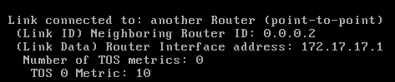

3.18 Η τιμή του TTL είναι 62.

3.19 tcpdump -i em2 no icmp

3.20 Δεν υπήρξαν χαμένα πακέτα ενώ το TTL πριν τη διακοπή ήταν 62 και μετά 61.

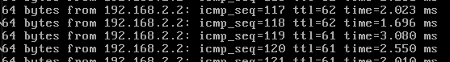

3.21 Ότι αποκρίνεται ταχύτατα σε αλλαγές της τοπολογίας του δικτύου.

3.22 Ανταλλάχθηκαν 2 μηνύματα LS-Update και 2 LS-Ack.

..........................................................................................................................................................

3.23 Διήρκησε περίπου 6 δευτερόλεπτα.

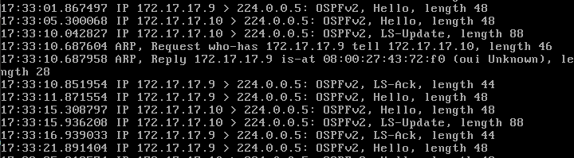

3.24 Προς WAN1: 30

Προς WAN3: 20

Προς LAN2: 30

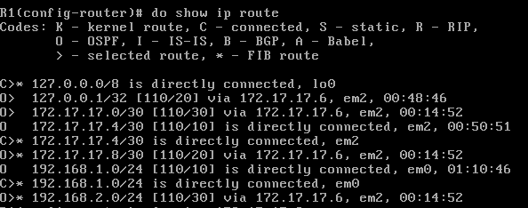

Γιατί WAN1 όχι στο FIB. Παρότι δεν έχει εισαχθεί το ping 172.17.17.2 δε βγάζει no route to host αλλά δεν εμφανίζονται πακέτα icmp σε καμία διεπαφή.

..........................................................................................................................................................

..........................................................................................................................................................

3.25 Προς WAN1: 10

Προς WAN2: 20

Προς LAN1: 30

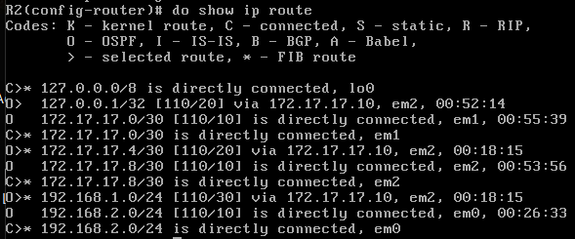

..........................................................................................................................................................

..........................................................................................................................................................

3.26 Πλέον δρομολογεί προς αυτό μέσω του R2 καθώς δεν υπάρχει η εγγραφή δρομολόγησης μέσω του R1.

..........................................................................................................................................................

3.27 Γιατί ο R1 καταλαβαίνει ότι έχει διεπαφή στο WAN1 η οποία για κάποιον λόγο δε λειτουργεί και δε θα υπήρχε λόγος να υπάρχει εναλλακτική διαδρομή.

..........................................................................................................................................................

3.28 Πλέον δεν υπάρχουν διαδρομές προς το WAN1.

3.29 Η αλλαγή των πινάκων δρομολόγησης δεν είναι άμεση. Το αντιλαμβανόμαστε από την αύξηση του TTL στην έξοδο της ping η οποία παίρνει μερικά δευτερόλεπτα.

..........................................................................................................................................................

3.30 Γιατί κατά την πτώση απλώς διαδίδονται πακέτα ώστε να ενημερωθούν οι δρομολογητές για την πτώση της ζεύξης ενώ κατά την επάνοδο του WAN1 πρέπει πρώτα να εγκατασταθεί σχέση γειτνίασης μεταξύ των R1, R2 και ύστερα να ανταλλαχθεί πληροφορία για τις ζεύξεις. Η επάνοδος της σύνδεσης δεν είναι κρίσιμη χρονικά καθώς δεν χάνονται πακέτα μέχρι να αλλάξει η διαδρομή, ενώ μόλις πέσει η ζεύξη πρέπει άμεσα να βρεθεί εναλλακτική διαδρομή για να σταματήσουν να χάνονται πακέτα.

..........................................................................................................................................................

***4***

4.1 hostname PC1

ip address 192.168.1.2/24

ip route 0.0.0.0/0 192.168.1.1

hostname PC2

ip address 192.168.2.2/24

ip route 0.0.0.0/0 192.168.2.1

..........................................................................................................................................................

4.2 hostname R1

interface lo0

ip address 172.22.22.1/32

Αντίστοιχα για τους υπόλοιπους δρομολογητές.

..........................................................................................................................................................

..........................................................................................................................................................

..........................................................................................................................................................

4.3 link-detect

4.4 interface em0

ip address 10.1.1.1/30

interface em1

ip address 10.1.1.5/30

router ospf

network 10.1.1.1/30 area 0

network 10.1.1.5/30 area 0

..........................................................................................................................................................

..........................................................................................................................................................

4.5 interface em0

ip address 10.1.1.2/30

interface em1

ip address 10.1.1.9/30

router ospf

network 10.1.1.2/30 area 0

network 10.1.1.9/30 area 1

4.6 interface em0

ip address 10.1.1.6/30

interface em1

ip address 10.1.1.13/30

router ospf

network 10.1.1.6/30 area 0

network 10.1.1.13/30 area 2

..........................................................................................................................................................

..........................................................................................................................................................

4.7 interface em0

ip address 192.168.1.1/24

interface em1

ip address 10.1.1.10/30

router ospf

network 192.168.1.1/24 area 1

network 10.1.1.10/30 area 1

..........................................................................................................................................................

..........................................................................................................................................................

4.8 interface em0

ip address 192.168.2.1/24

interface em1

ip address 10.1.1.14/30

router ospf

network 192.168.2.1/24 area 2

network 10.1.1.14/30 area 2

..........................................................................................................................................................

..........................................................................................................................................................

4.9 Ναι μπορούμε.

4.10 show ip ospf σε κάθε δρομολογητή.

R1: 172.22.22.1

R2: 172.22.22.2

R3: 172.22.22.3

R4: 172.22.22.4

R5: 172.22.22.5

..........................................................................................................................................................

..........................................................................................................................................................

4.11

|  |  |  |  |  |
| --- | --- | --- | --- | --- |
|  | WAN1 | WAN2 | WAN3 | WAN4 |
| DR | R1 | R1 | R2 | R3 |
| BDR | R2 | R3 | R4 | R5 |

Όχι δεν είναι οι αναμενόμενοι με βάση το αποτέλεσμα της προηγούμενης ερώτησης. Έχει να κάνει και με το ποιος ορίζεται πρώτα.

..........................................................................................................................................................

..........................................................................................................................................................

4.12 Area 0: R2, R3

Area 1: R2

Area 2: R3

..........................................................................................................................................................

..........................................................................................................................................................

4.13 Summary Link States (Summary LSA)

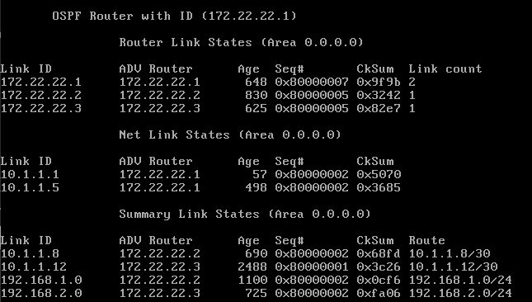

4.14 Έχει 9 LSA. 3 Router LSA με τα οποία μόνο οι δρομολογητές της περιοχής 0 διαφημίζουν την παρουσία τους στους υπόλοιπους δρομολογητές της περιοχής 0, 2 Network LSA και 4 ASBR Summary LSAs.

..........................................................................................................................................................

..........................................................................................................................................................

..........................................................................................................................................................

4.15 Το router LSA για τον ίδιο τον R1 και τα Network LSAs

..........................................................................................................................................................

4.16 Προέκυψε ως το Router ID του κάθε router που τα παρήγαγε δηλαδή η διεύθυνση της loopback address του στην περίπτωσή μας.

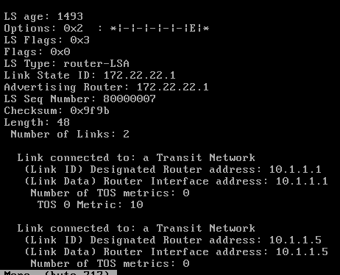

..........................................................................................................................................................

..........................................................................................................................................................

4.17 Για τις περιοχές 0 και 1.

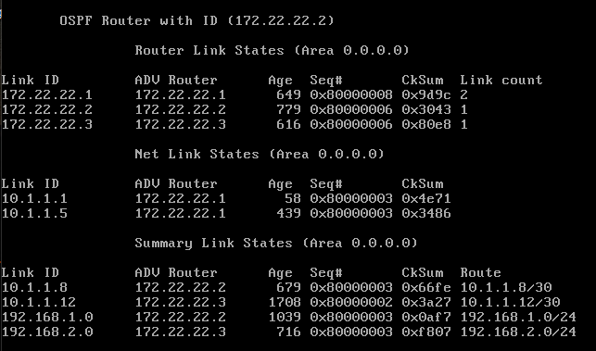

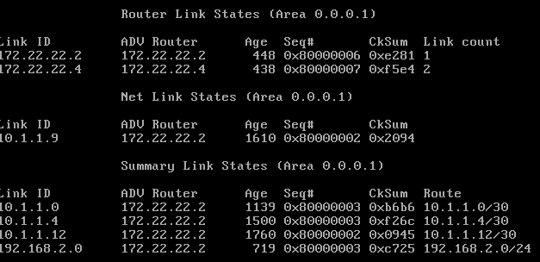

4.18 Συνολικά έχει 16 LSAs. Στην περιοχή 0 τα 3 είναι router, τα 2 network και τα 4 summary, ενώ στην περιοχή 1 τα 2 είναι router, το 1 network και τα 4 summary. Στην περιοχή 0 έχουμε 2 network LSAs διότι σε αυτήν υπάρχουν 2 ζεύξεις οπότε σε κάθε ζεύξη ο DR της θα συλλέξει τα Router LSA και θα στείλει Network LSA διαφημίζοντας τη λίστα των δρομολογητών που είναι συνδεδεμένοι στην ίδια ζεύξη με αυτόν. Τα network LSA εκπέμπονται προς όλους τους δρομολογητές εντός της περιοχής που ανήκει ο DR (περιοχή 0) και δεν εξέρχονται από αυτήν οπότε στην περιοχή 0 με δύο ζεύξεις μεταξύ δρομολογητών OSPF θα παραχθούν δύο network LSA. Αντίστοιχα στην περιοχή 1 με μία τέτοια ζεύξη θα παραχθεί 1.

..........................................................................................................................................................

..........................................................................................................................................................

..........................................................................................................................................................

4.19 Προέκυψε ως η IPv4 διεύθυνση της διεπαφής του DR στη ζεύξη. Για την περιοχή 0 DR και στις δύο ζεύξεις είναι ο R1 επομένως οι εγγραφές LSA θα έχουν Link IDs 10.1.1.1 και 10.1.1.5 ενώ για την περιοχή 1 στη ζεύξη WAN3 DR είναι ο R2 και το Link ID θα είναι 10.1.1.9.

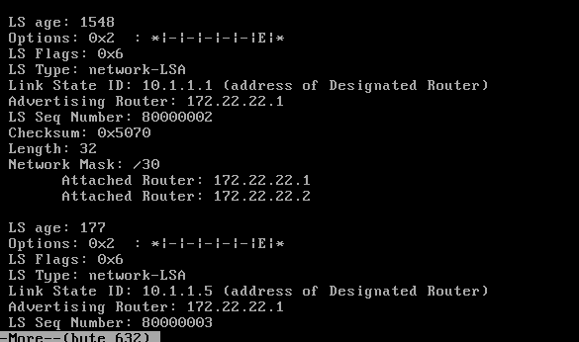

4.20 Συνολικά έχει 16 LSAs. Στην περιοχή 0 τα 3 είναι router, τα 2 network και τα 4 summary, ενώ στην περιοχή 2 τα 2 είναι router, το 1 network και τα 4 summary. Στην περιοχή 0 έχουμε 4 summary LSAs διότι στην περιοχή 0 διαφημίζεται μέσω summary LSAs γνώση για τα δίκτυα των άλλων περιοχών που είναι 4 (2 στην περιοχή 1 τα WAN3, LAN1 και άλλα 2 στην περιοχή 2 τα WAN4, LAN2). Αντίστοιχα στην περιοχή 2 έχουμε 4 summary LSAs καθώς σε αυτήν διαφημίζεται γνώση για τα δίκτυα των περιοχών 0 (WAN1, WAN2) και 1 (WAN3, LAN1).

..........................................................................................................................................................

..........................................................................................................................................................

..........................................................................................................................................................

4.21 Το Link ID των summary LSA προκύπτει ως ο αριθμός του δικτύου προορισμού (του δικτύου που διαφημίζεται). Στην περιοχή 0 διαφημίζονται τα δίκτυα 10.1.1.8, 10.1.1.12, 192.168.1.0, 192.168.2.0. Στην περιοχή 2 διαφημίζονται τα δίκτυα 10.1.1.0, 10.1.1.4, 10.1.1.8, 192.168.1.0.

..........................................................................................................................................................

..........................................................................................................................................................

..........................................................................................................................................................

..........................................................................................................................................................

4.22 Οι πηγές διαφήμισης των router LSA της βάσης δεδομένων LSDB του R1 είναι οι R1, R2, R3, ενώ η πηγή διαφήμισης των network είναι ο ίδιος ο R1.

..........................................................................................................................................................

4.23 Για την περιοχή 0 είναι οι R2 και R3, ενώ για την περιοχή 1 ο R2.

..........................................................................................................................................................

4.24 Η ένδειξη IA (Inter Area).

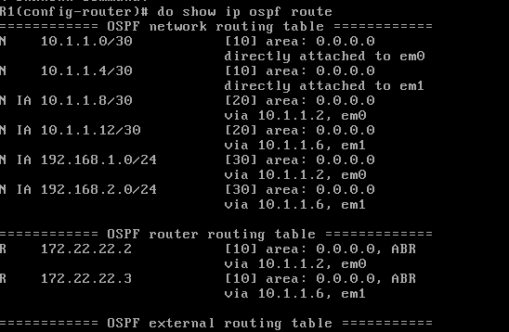

4.25 Όχι δεν υπάρχουν.

4.26 Διαδρομές προς άλλους δρομολογητές και συγκεκριμένα τους R2 και R3 (τις loopback διευθύνσεις τους).

4.27 Ναι υπάρχει (ένδειξη ABR).

##### 5

5.1 ip route 5.5.5.0/24 172.22.22.3

ip route 6.6.6.0/24 172.22.22.3

..........................................................................................................................................................

5.2 Εμφανίζονται στον πίνακα δρομολόγησης αλλά όχι στον πίνακα διαδρομών OSPF.

5.3 Όχι δεν έχουν τοποθετηθεί στον πίνακα δρομολόγησης στους άλλους δρομολογητές.

5.4 Όχι δεν έχει αλλάξει κάτι στον πίνακα δρομολόγησης του R3.

5.5 Το πρωτόκολλο OSPF έχει προσθέσει δυναμικές εγγραφές για τα δίκτυα 5.5.5.0/24 και 6.6.6.0/24. Π.χ. στον R1:



..........................................................................................................................................................

5.6 Περιλαμβάνει διαδρομές προς εξωτερικά δίκτυα:

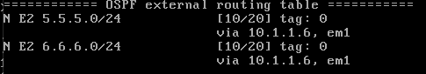

..........................................................................................................................................................

5.7 Είναι διαδρομές Ε2. Η πρώτη τιμή κόστους είναι το κόστος εντός του δικτύου OSPF και η δεύτερη το κόστος προς τον προορισμό.

..........................................................................................................................................................

5.8 Η ένδειξη ASBR.



5.9 External LSA.

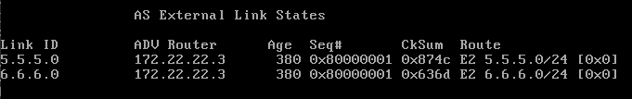

5.10 Το Link-ID είναι ο αριθμός του εκάστοτε εξωτερικού δικτύου (5.5.5.0/24 και 6.6.6.0/24 αντίστοιχα).

5.11 ASBR Summary LSA.

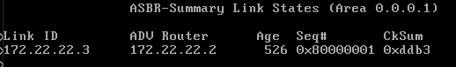

5.12 Το Link-ID είναι το router-ID του ASBR δηλαδή του 172.22.22.3.

5.13 Ο R2 (172.22.22.2).

5.14 Διότι ο ASBR R3 ανήκει στην περιοχή 2 όπου ανήκει και ο ABR R5 και το ASBR Summarry LSA διαδίδεται σε άλλες περιοχές που δεν περιέχουν τον ABR.

5.15 ip route 0.0.0.0/0 172.22.22.2

5.16 Έχει τοποθετηθεί στον πίνακα δρομολόγησης του R2 αλλά δεν εμφανίζεται στον πίνακα διαδρομών OSPF.

5.17 Όχι δεν έχει τοποθετηθεί εγγραφή για την προκαθορισμένη διαδρομή στον πίνακα δρομολόγησης στους άλλους δρομολογητές.

5.18 Όχι δεν έχει αλλάξει κάτι στον πίνακα δρομολόγησης του R2.

5.19 Το πρωτόκολλο OSPF έχει προσθέσει δυναμική default διαδρομή.



5.20 Ως εξωτερική διαδρομή

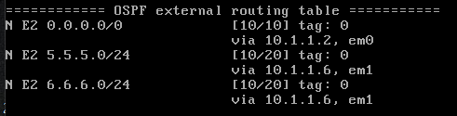

5.21 Είναι E2 εξωτερική διαδρομή. Το κόστος προς τον προορισμό είναι η δεύτερη τιμή, ενώ το κόστος εντός του δικτύου OSPF η πρώτη.

..........................................................................................................................................................

..........................................................................................................................................................

5.22 Η ένδειξη ASBR.

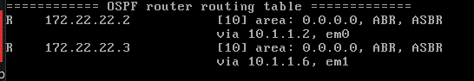

5.23 Ναι τώρα υπάρχει διότι ο ASBR R2 ανήκει στην περιοχή 0 ενώ ο R5 στην περιοχή 2, επομένως ο ABR R3 διαφημίζει την ύπαρξη του ASBR στην περιοχή 2 ώστε να είναι δυνατός ο υπολογισμός της συντομότερης διαδρομής προς τον ASBR.

..........................................................................................................................................................

5.24 Υπάρχουν 3 εγγραφές External LSA καθώς έχουν ορισθεί συνολικά 3 διαδρομές (οι οποίες δεν έχουν παραχθεί από το πρωτόκολλο OSPF) και στους routers όπου ορίστηκαν δόθηκε εντολή redistribute.

..........................................................................................................................................................

5.25 Ότι διαφέρει για τη default διαδρομή (10) (default-information originate) και τις διαδρομές προς τα δίκτυα 5.5.5.0/24 και 6.6.6.0/24 (redistribute static) (20).

5.26 Ο τύπος κόστους έχει τιμή 2 για τις εξωτερικές διαδρομές που σημαίνει ότι ο ASBR καθορίζει το κόστος της διαδρομής προς τον προορισμό και το κόστος εντός του δικτύου OSPF αγνοείται, για αυτό στις ερωτήσεις 5.7 και 5.21 είδαμε ότι στον πίνακα δρομολόγησης φαίνεται αυτό το κόστος.

..........................................................................................................................................................

5.27 40

5.28 Τη διαδρομή μέχρι να φτάσω στον ASBR από τον ABR.

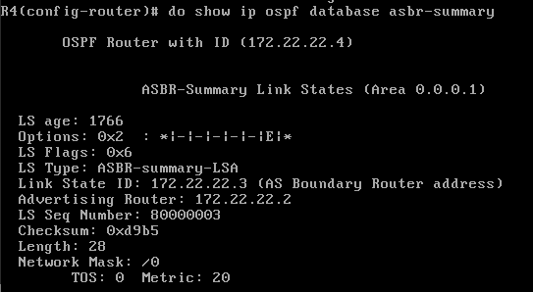

##### 6

6.1 ping 192.168.2.2

6.2

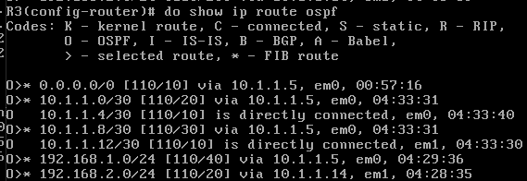

..........................................................................................................................................................

..........................................................................................................................................................

..........................................................................................................................................................

6.3

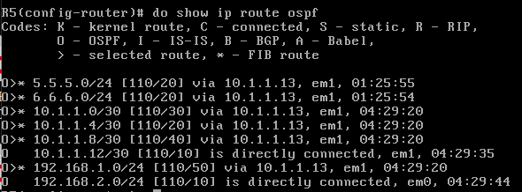

..........................................................................................................................................................

..........................................................................................................................................................

..........................................................................................................................................................

6.4 do show ip ospf database router self-originate

Το LAN2 χαρακτηρίζεται ως Stub Network και το WAN4 ως Transit Network.

6.5 area 2 stub. Μετά από κάποια στιγμή λαμβάνουμε TTL Exceeded από τον R2.

6.6 Δεν υπάρχει πλέον εγγραφή για το δίκτυο 192.168.2.0/24.

6.7 Για τα WAN4, LAN2 και τη διεύθυνση loopback του.

..........................................................................................................................................................

6.8 Όχι δεν υπάρχει.

6.9 Γιατί πλέον δεν υπάρχει διαδρομή προς αυτό οπότε χρησιμοποιείται η default μέσω του R2 που οδηγεί σε time to live exceeded μέσω της loopback του R2.

6.10 Όπως αναφέρθηκε και παραπάνω πλέον ακολουθείται η default διαδρομή που διαδίδεται από τον R2 και οδηγεί στη loopback του όπου και εκπνέει το TTL των ICMP Echo Request.

6.11 Ότι το E-bit στο Router LSA του R3 είναι 0 ενώ στου R5 είναι 1.

..........................................................................................................................................................

6.12 Ως stub. (show ip ospf)



6.13 area 2 stub. Τώρα η ping επιτυγχάνει (λαμβάνει απάντηση).

6.14 Ναι έχει προστεθεί πάλι εγγραφή για το δίκτυο 192.168.2.0/24

6.15 Πλέον το E bit είναι 0 και στο Router LSA του R5.

6.16 Ναι υπάρχει.



6.17 Όχι δεν υπάρχουν.

6.18 Για τα δίκτυα 10.1.1.0/30, 10.1.1.4/30, 10.1.1.8/30, 10.1.1.12/30, 192.168.1.0/24 και 192.168.2.0/24. Πρόκεινται και για διαδρομές εντός και εκτός περιοχής.

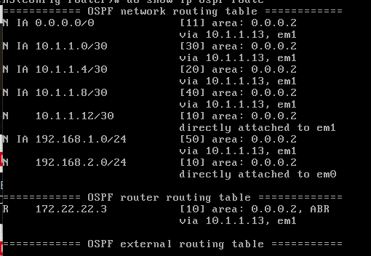

..........................................................................................................................................................

..........................................................................................................................................................

..........................................................................................................................................................

6.19 Όχι δεν έχει αλλάξει.

6.20 Προκλήθηκε απώλεια της σύνδεσης όταν ορίσαμε την περιοχή 2 ως περιοχή απόληξης μόνο στον R3 διότι δεν ήταν δυνατό να επέλθει συμφωνία γειτνίασης μεταξύ R3 και R5 καθώς για τον πρώτο η περιοχή 2 είναι stub ενώ για τον δεύτερο είναι transit. Μόλις ορίσουμε την περιοχή 2 ως stub και για τον R5 οι δύο δρομολογητές γίνονται γείτονες και μπορεί να ανταλλαχθεί πληροφορία για τα δίκτυα. Έτσι ο R3 θα μάθει για το 192.168.2.0/24 και θα το διαφημίσει στις άλλες περιοχές και ο R5 θα μάθει για τα δίκτυα των άλλων περιοχών μέσω του R3 (οι εξωτερικές διαδρομές θα συνοψιστούν στην προκαθορισμένη διαδρομή).

..........................................................................................................................................................

6.21 Γιατί στον R4 η προκαθορισμένη διαδρομή είναι όντως εξωτερική γιατί έχει οριστεί στατικά στον R2 ενώ στον R5 η προκαθορισμένη διαδρομή δεν αφορά μόνο την προκαθορισμένη διαδρομή που διαδίδει ο R2 αλλά εκεί συνοψίζονται όλες οι εξωτερικές διαδρομές από το OSPF για το stub area 2.

..........................................................................................................................................................

6.22 Τη διαφημίζει με κόστος 1.

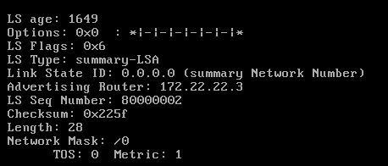

6.23 Έχει κόστος 11 γιατί πρέπει πρώτα να μεταβεί στο ABR R3 (κόστος 10) και μετά να χρησιμοποιηθεί η προκαθορισμένη διαδρομή με κόστος 1.

6.24 Όχι δεν υπάρχουν εγγραφές για εξωτερικές διαδρομές καθώς δεν αναπαράγεται ενημέρωση για αυτές αφού η περιοχή γίνει stub και όταν η ηλικία τους έγινε 3600s δηλαδή πέρασε μία ώρα από την τελευταία ενημέρωση αφαιρέθηκαν από τη βάση.

..........................................................................................................................................................

6.25 no area 2 stub

6.26 Το keyword no-summary (area 2 stub no-summary).

6.27 R3: area 2 stub no-summary

R5: area 2 stub

6.28 Μόνο για τα άμεσα συνδεδεμένα σε αυτόν καθώς και για την προκαθορισμένη διαδρομή αν θεωρείται δίκτυο.

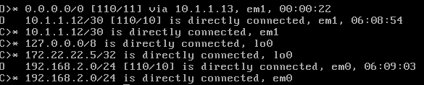

..........................................................................................................................................................

..........................................................................................................................................................

6.29 no ip route 0.0.0.0/0 192.168.2.1

router ospf

network 192.168.2.0/24 area 2

area 2 stub

..........................................................................................................................................................

..........................................................................................................................................................

6.30 Περιέχει δυναμικές εγγραφές για την προεπιλεγμένη διαδρομή καθώς και για τα δίκτυα 10.1.1.12/30 και 192.168.2.0/24.

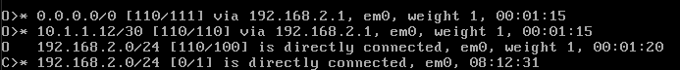

6.31 do show ip ospf database router self-originate

Τώρα το LAN2 χαρακτηρίζεται ως transit network.

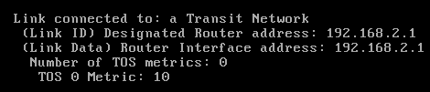

6.32 Με τον όρο περιοχή απόληξη αναφερόμαστε σε μία περιοχή του δικτύου που έχει μοναδικό σημείο εισόδου και εξόδου έναν ABR και οι εξωτερικές, σε σχέση με το OSPF διαδρομές, συνοψίζονται σε μία προκαθορισμένη διαδρομή, ενώ με τον όρο δίκτυο απόληξη αναφερόμαστε σε μία ζεύξη που περιέχει μόνο έναν OSPF Router και τα πακέτα είτε πηγάζουν είτε καταλήγουν σε αυτόν.